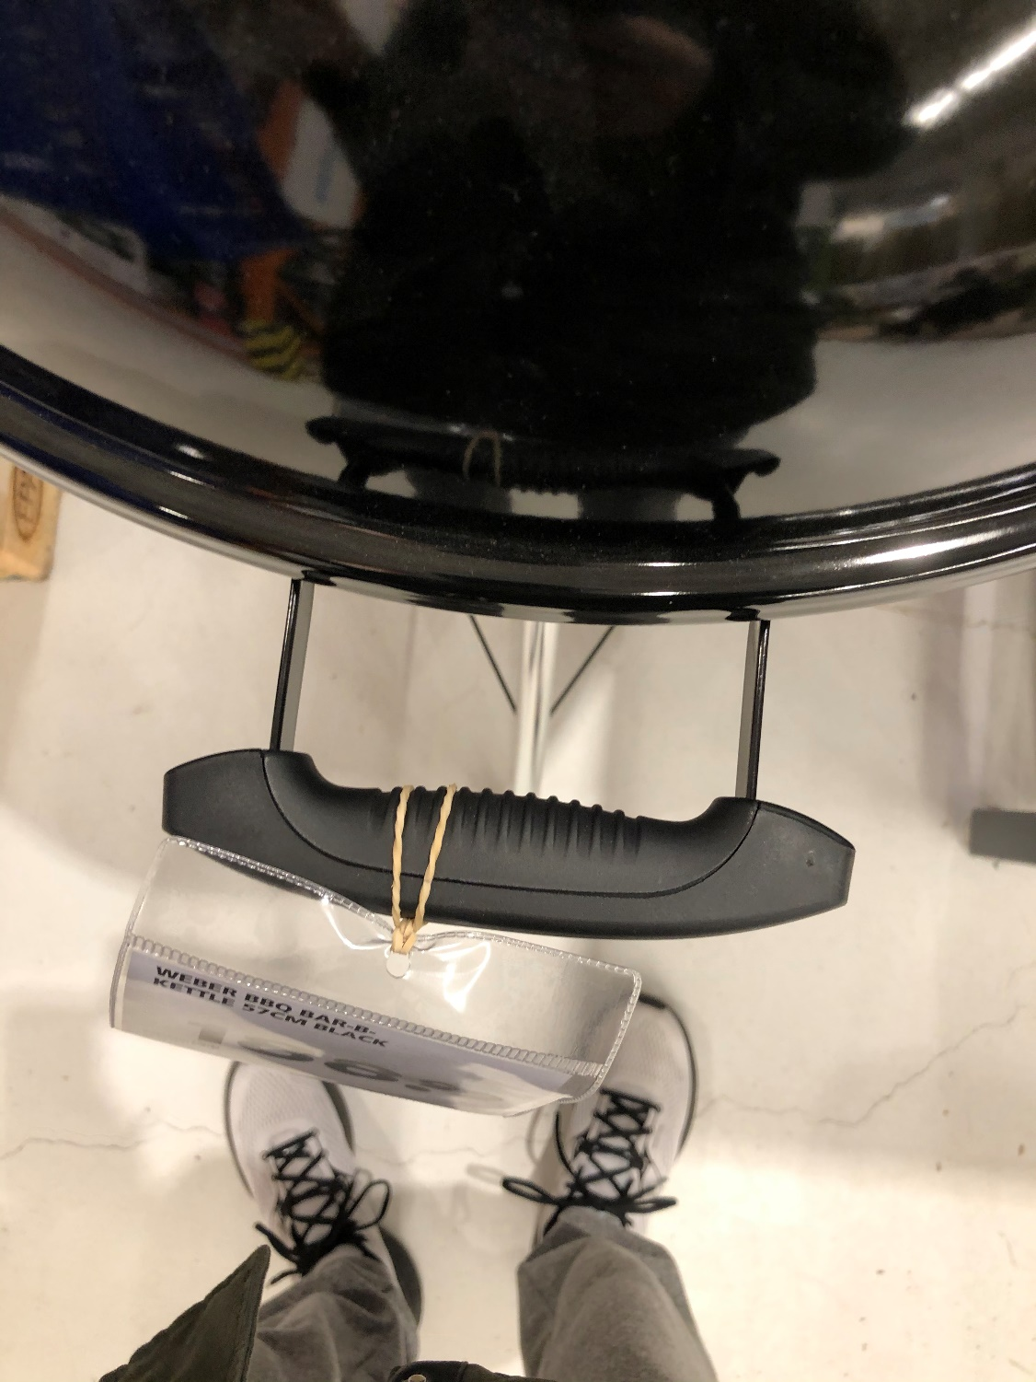
Een kunststof handvat met een ken van metaal.
Het kunststof is in 2 delen. Door het midden gespleten en om het metaal gezet. Vervolgens zijn de twee kunststof delen vast gelijmd of gesmolten en gefuseerd.
Aluminium, Kunststof, coating, roestvrijstaal

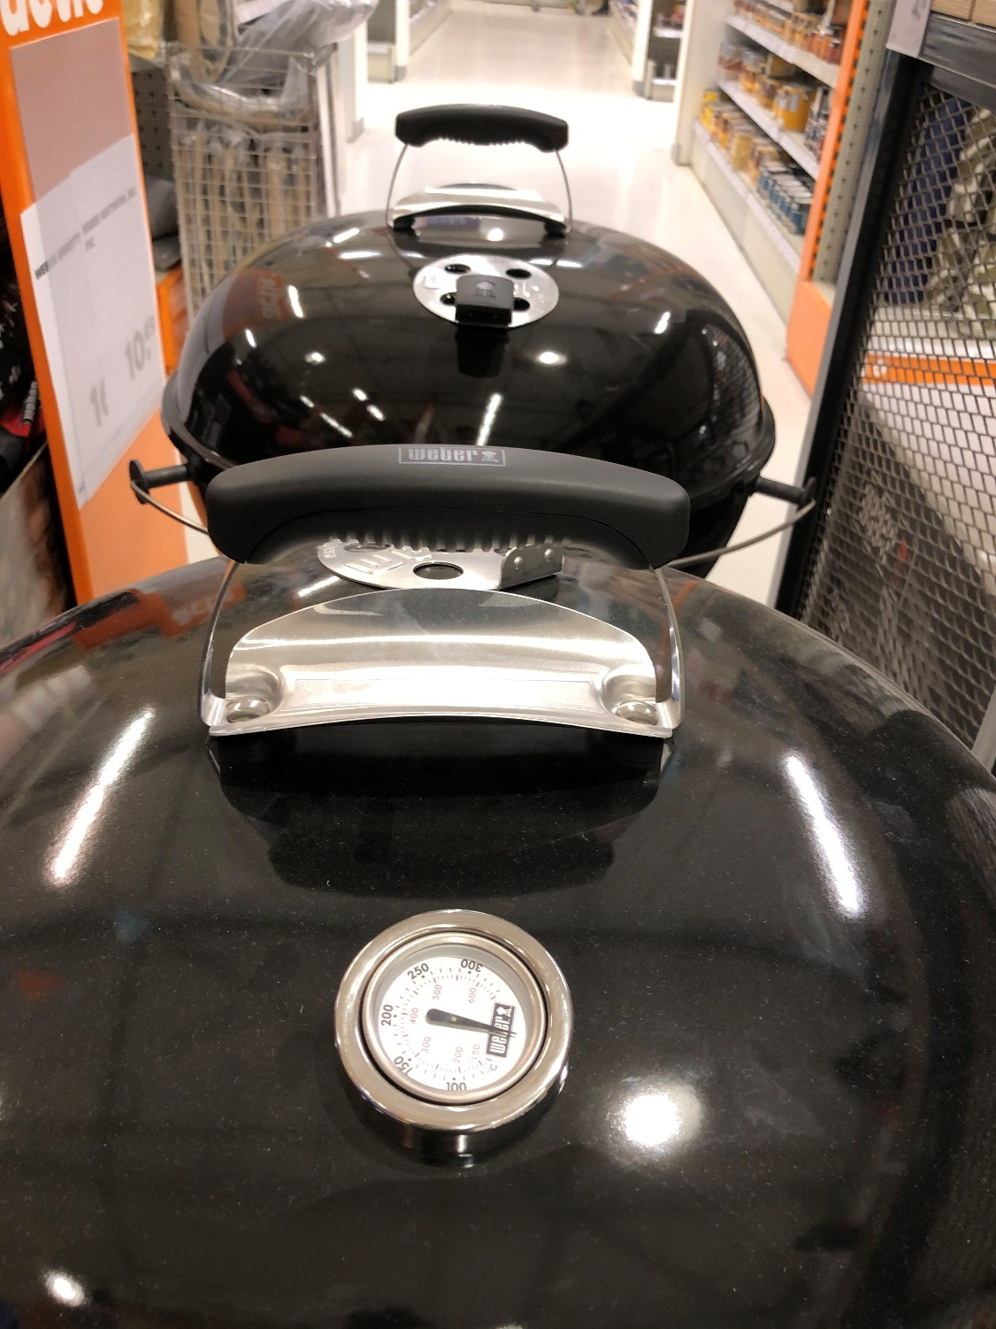
Hier zie je 3 verschillende delen. De kap van de bbq, het handvat en een plaatje tussen de 2 genoemde onderdelen.
Deze 3 onderdelen zijn aan elkaar vast gemaakt door 1 verbinding; een paar schroeven. Die zijn door de 3 onderdelen gestoken en onderin de kap zitten 2 boutjes die je om de schroef draait, waarna de onderdelen aan elkaar vast zitten.
Aluminium, roestvrijstaal, coating, glas

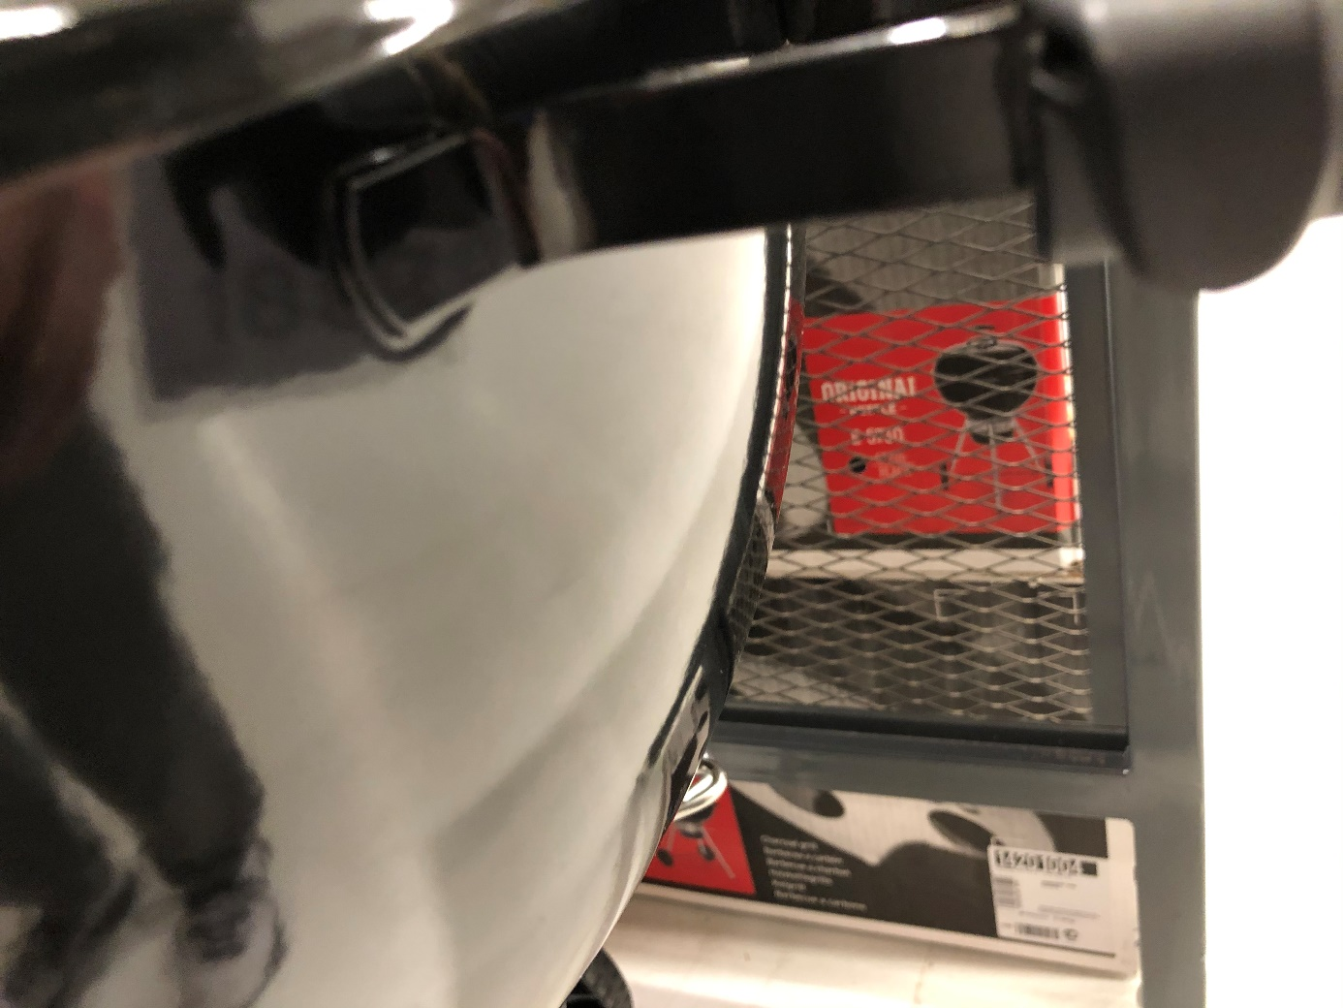
2 onderdelen. Handvat en barbecue onderkant. Zitten vast door een paar schroeven plus bouten.
Kunststof, roestvrijstaal, coating
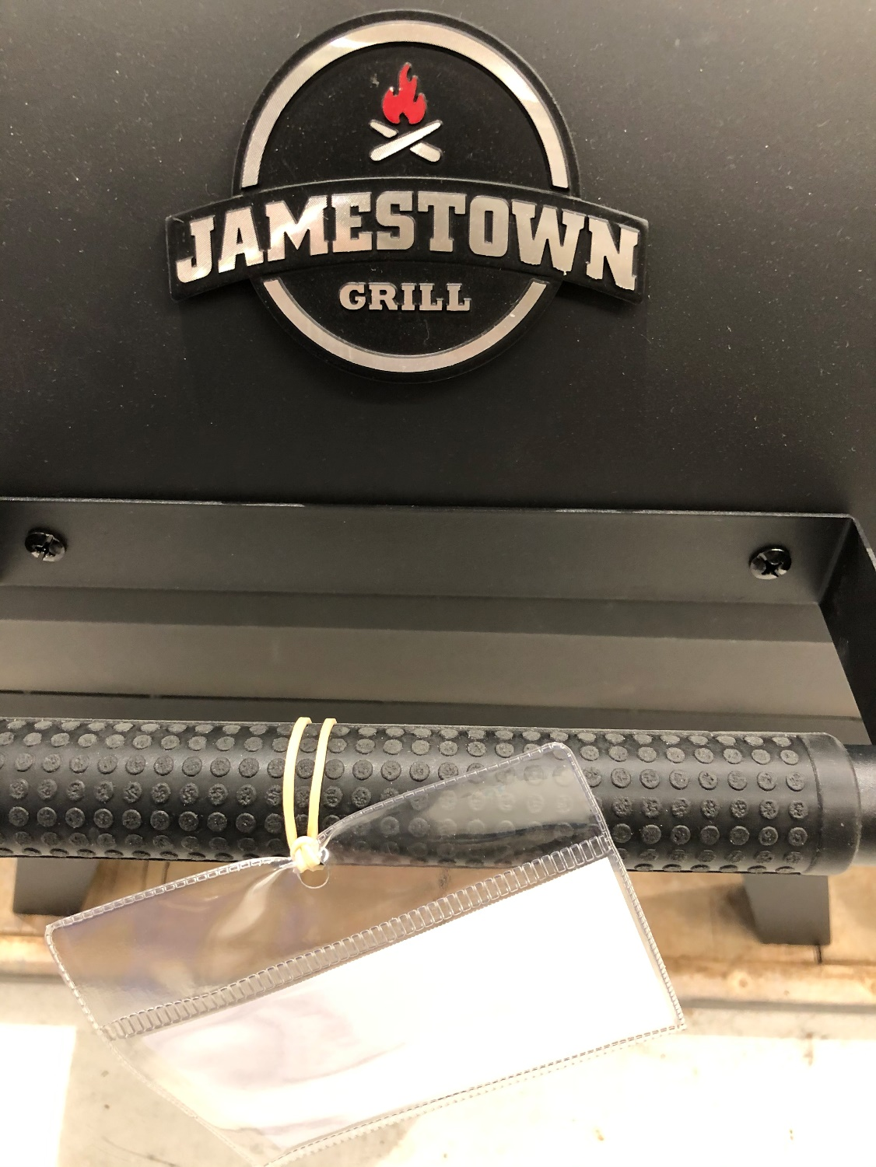
2 onderdelen. Handvat en bovenkant barbeue.
Vastgemaakt door 2 schroeven die door de bovenkant van de barbecue gaan.
Rubberkunststof, gezandstraald metaal zoals aluminium
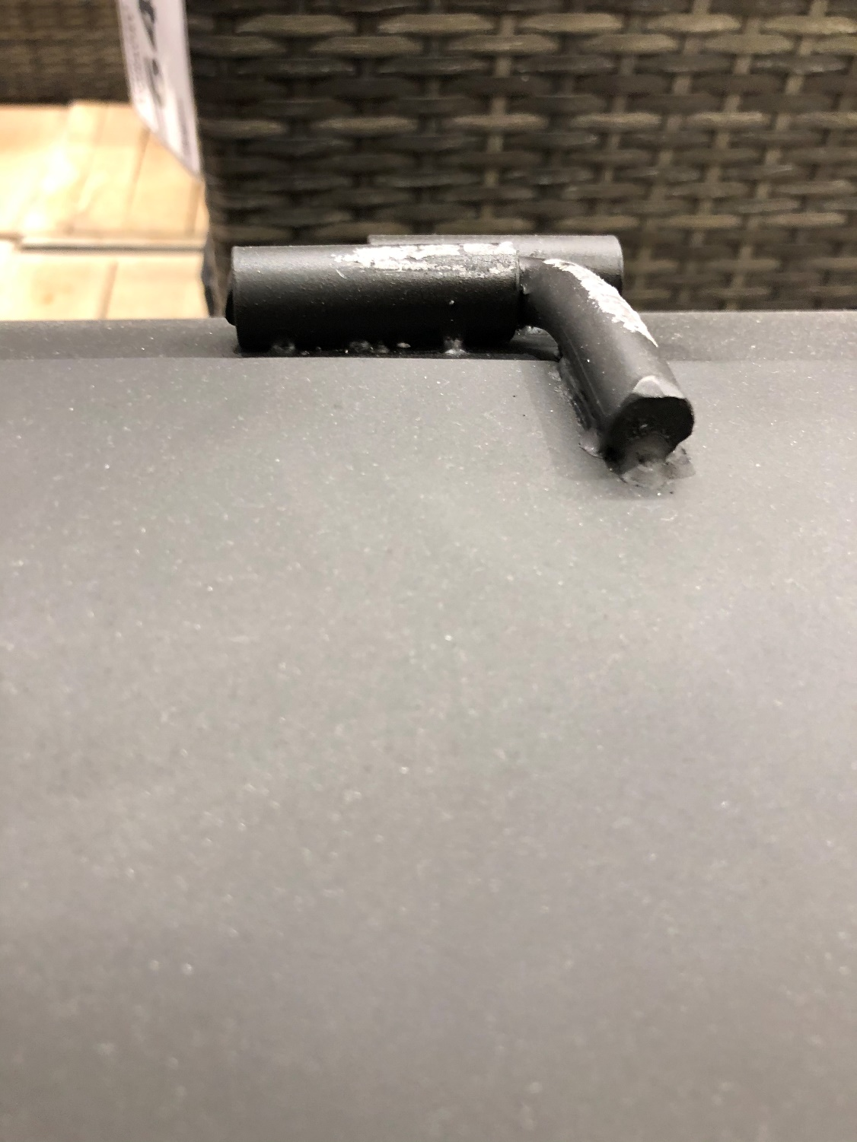
3 onderdelen. Bovenkant barbecue, scharnierend haakje, andere kant barbecue en een oog waar het haakje in gaat.
Het scharnierend haakje zit via een lasverbinding aan de bovenkant van de barbecue, het oogje zit via een lasverbinding aan de andere kant van de barbecue. Het haakje en het oog zitten door elkaar hen waardoor er een scharnierbeweging mogelijk is.
Roestvrijstaal, gezandstraald.
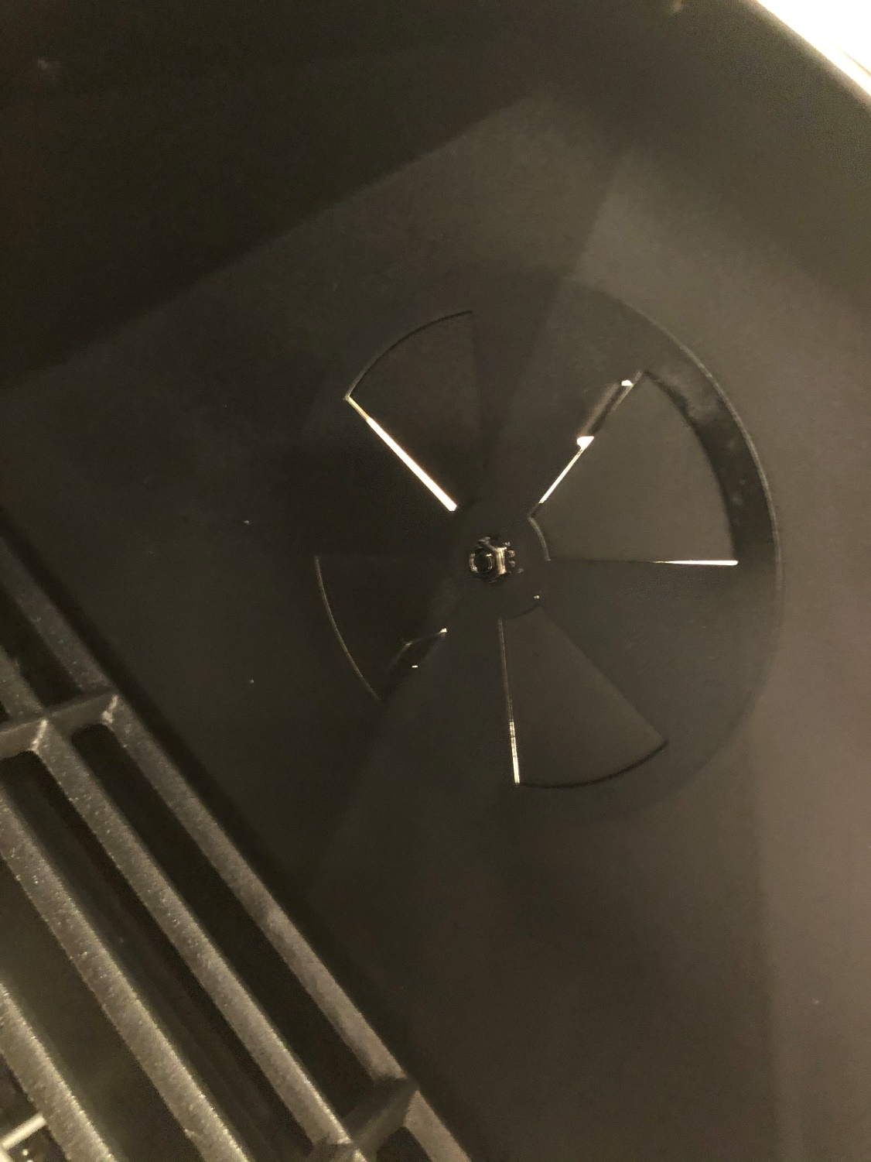
Rooster waar lucht doorheen kan
Vastgemaakt door middel van een bout met schroef.
Roestvrijstaal, gezandstraald.
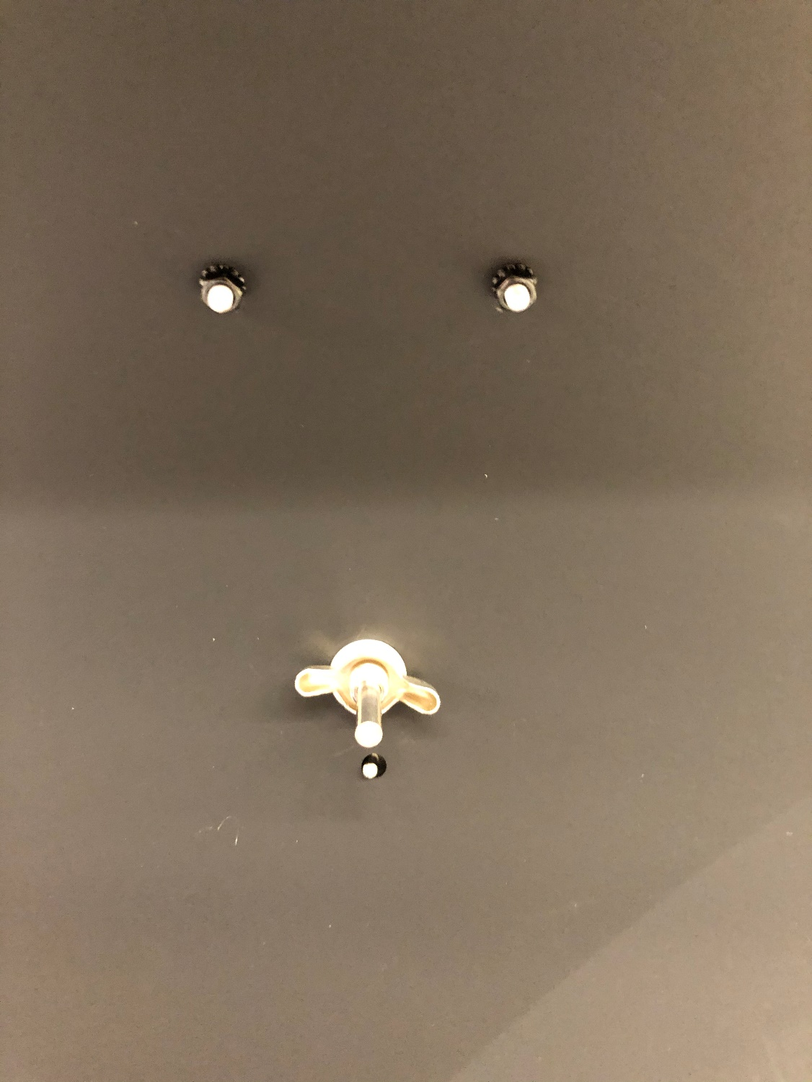
Binnenkant barbecue. Verbindingen.
Bouten met schroeven en een schroef met speciale bout.
Roestvrijstaal, gezandstraald, aluminium
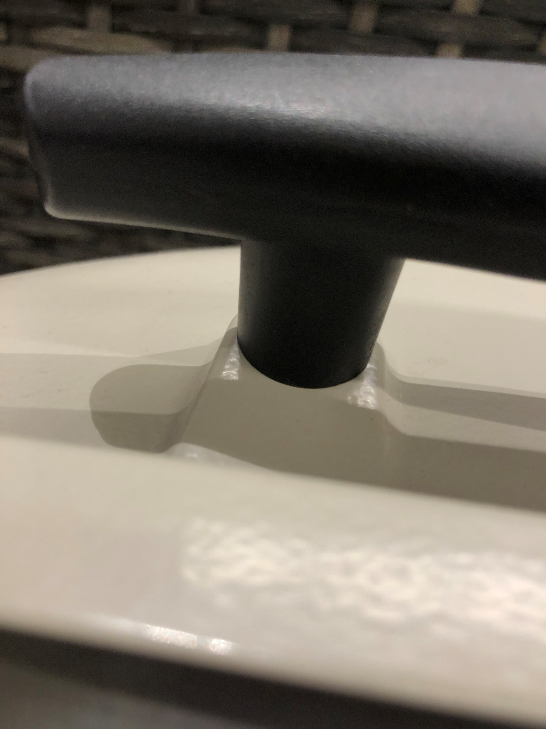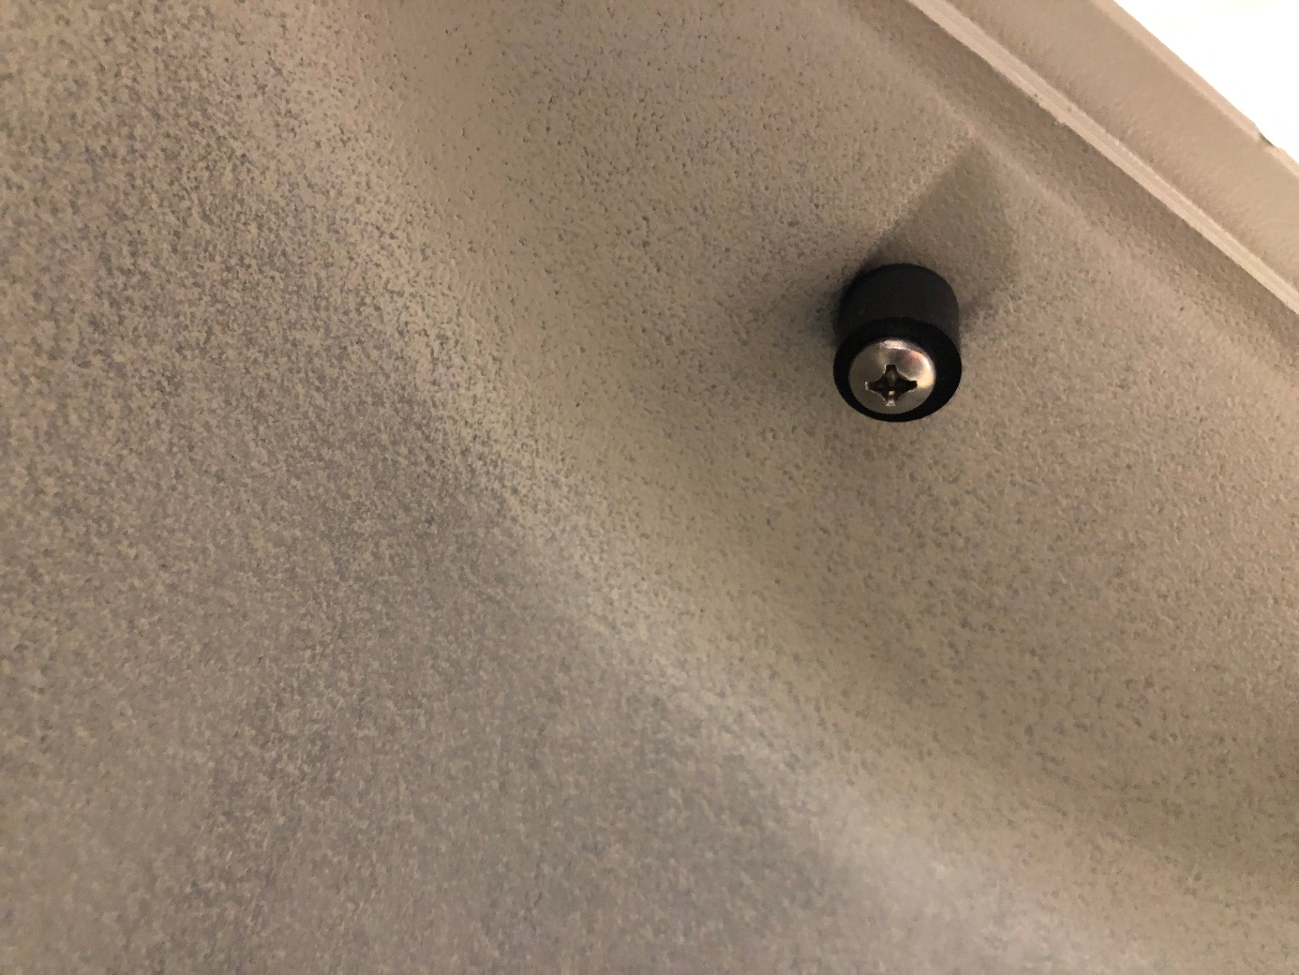
Handvat. Vastgemaakt door onderin een schroef erdoorheen te doen. Plus een rubber
Gietijzer, aluminium en kunststof.
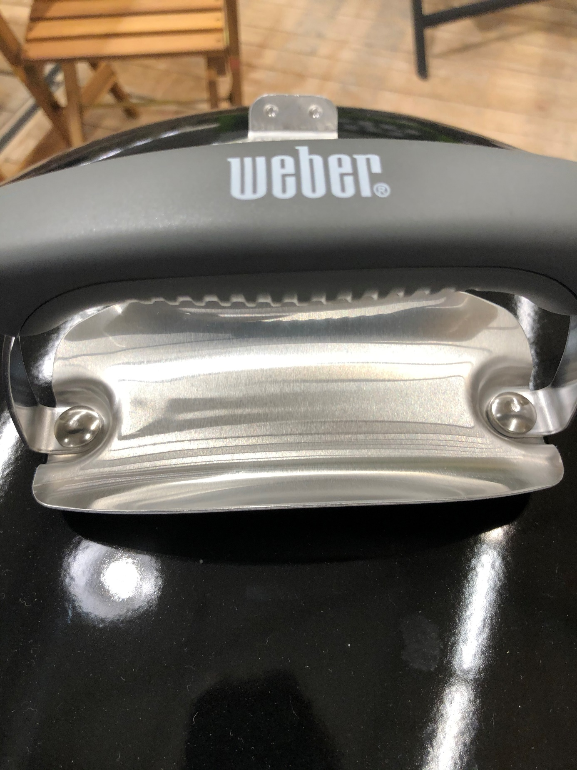
Kunststof, aluminium, gecoat RVS
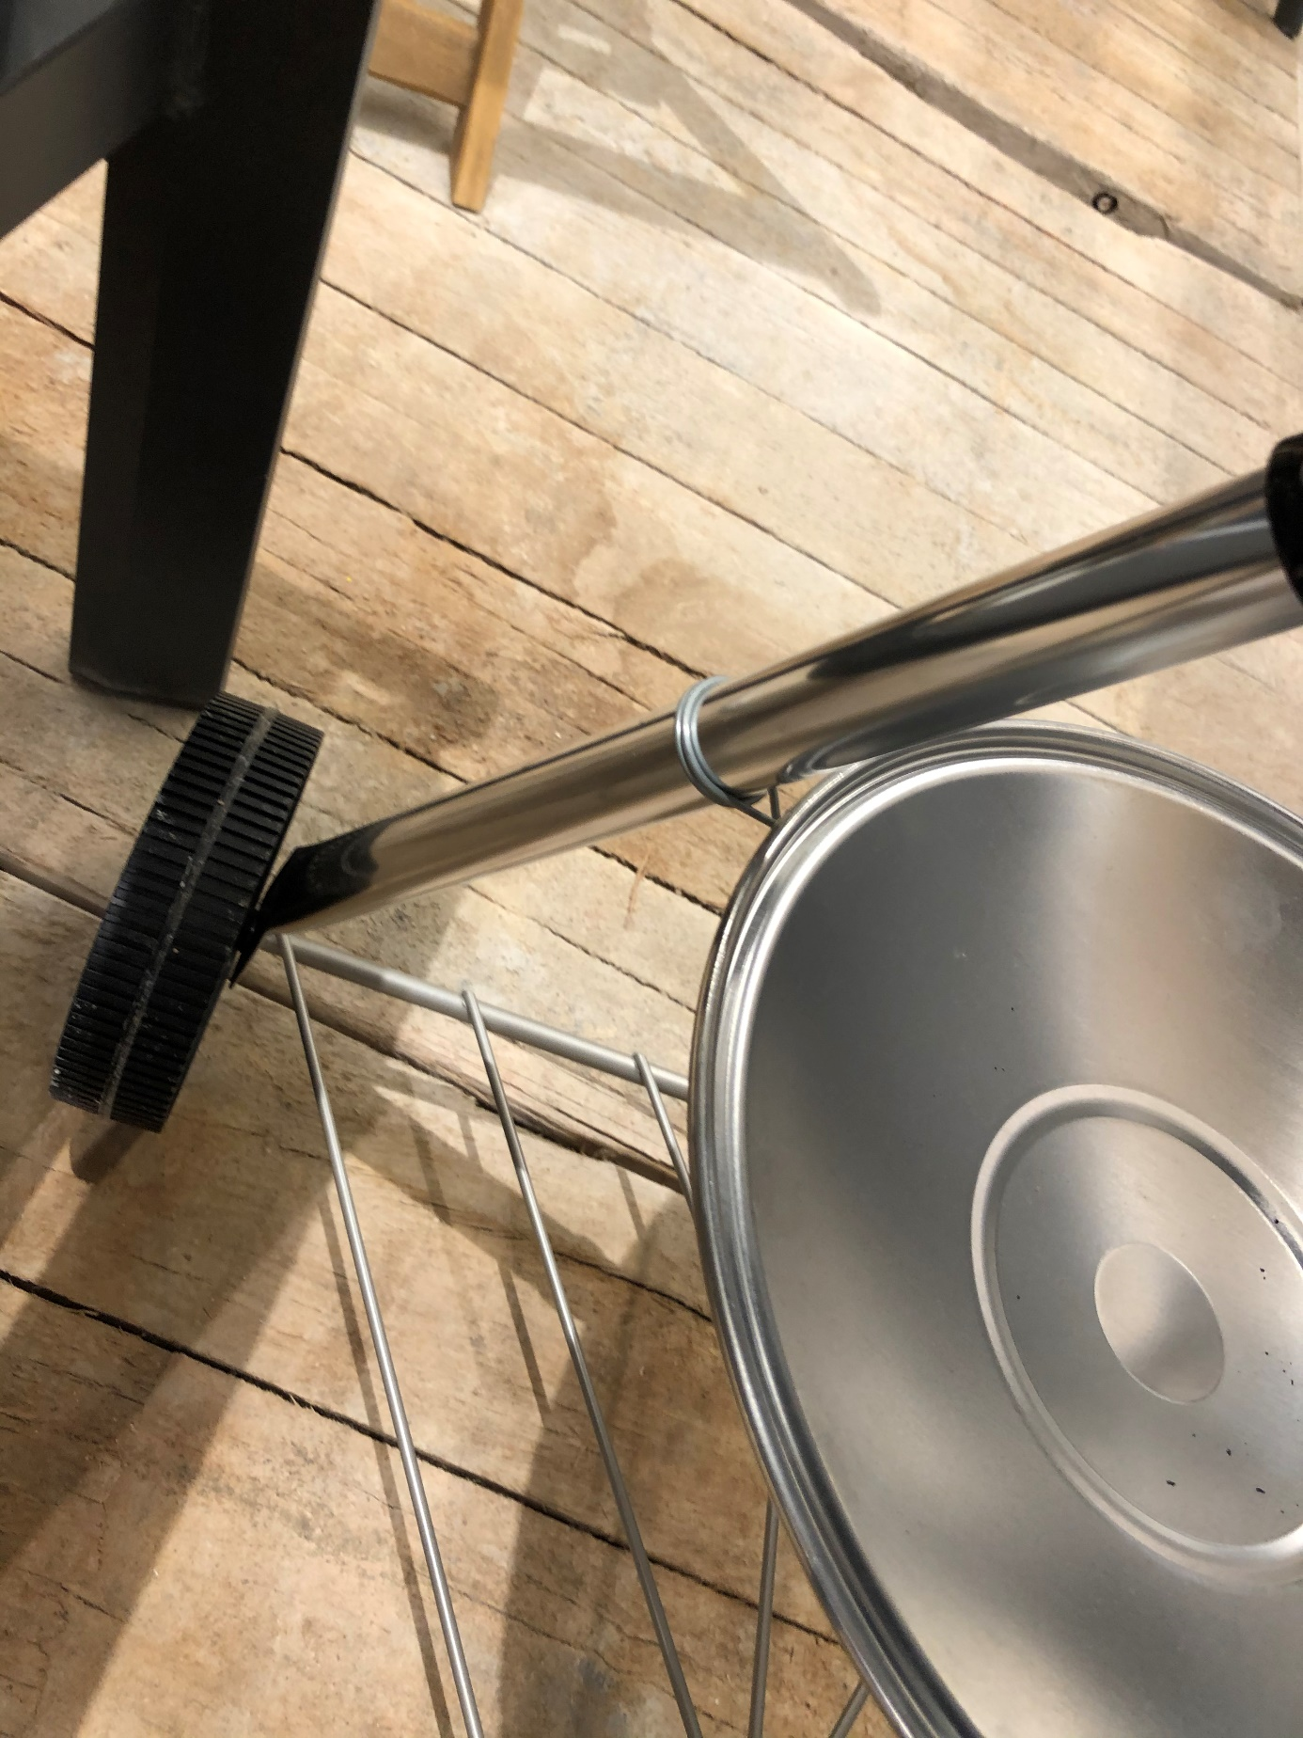
Het lijkt hier alsof de aluminium plaat vast is gemaakt aan de poten doormiddel van draad dat om de poten is gewikkeld. Waarschijnlijk is de plaat echter vastgemaakt door toevoeging van een lasnaadje.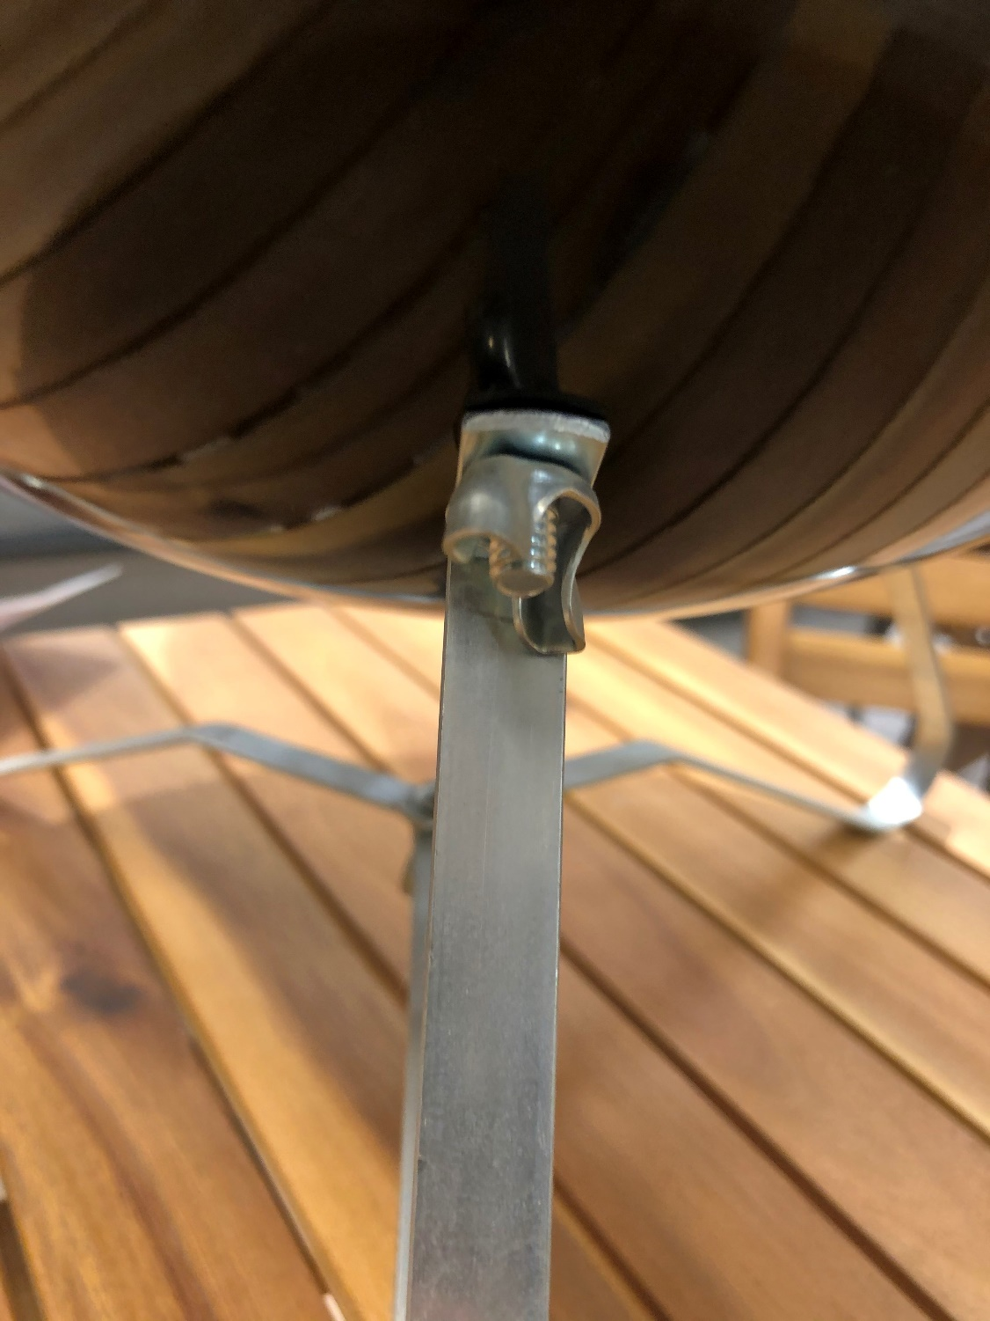
Enkel met een bout en schroef.
Aluminium, gecoat RVS
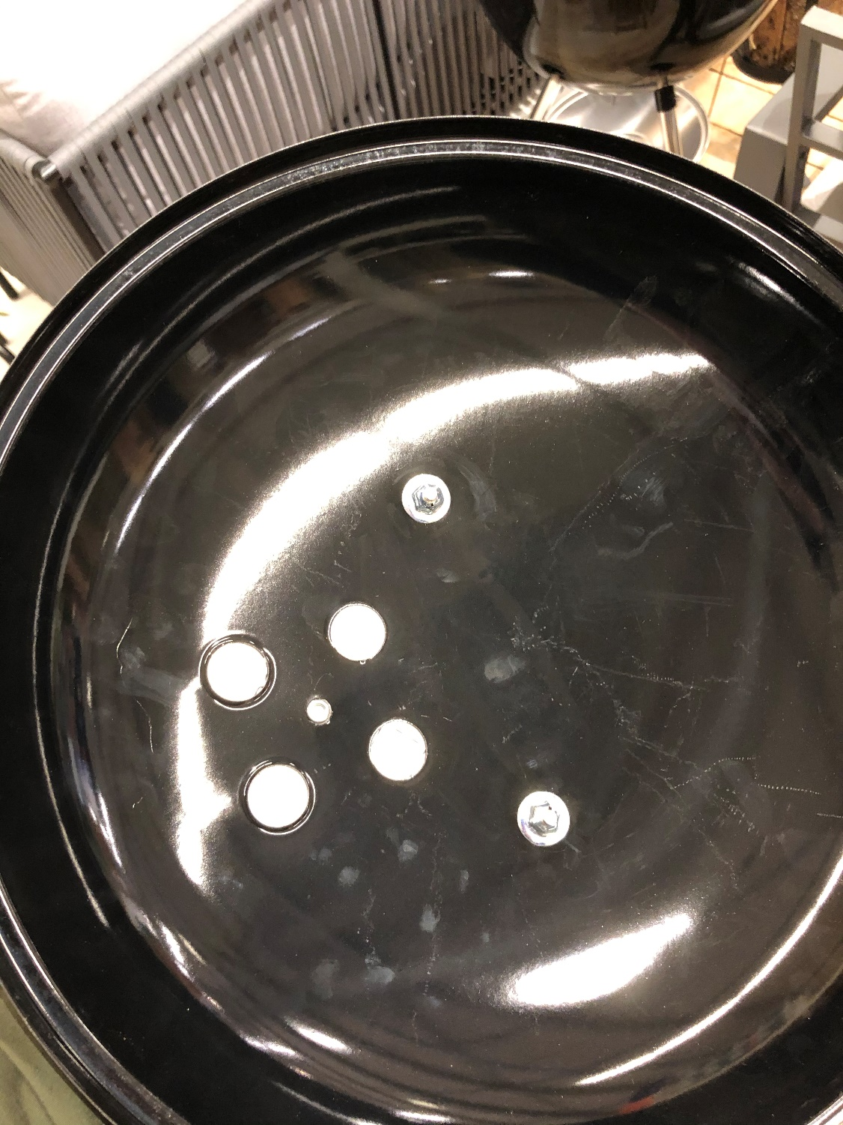
Een aantal bouten
Roestvrijstaal, gecoat, aluminium.
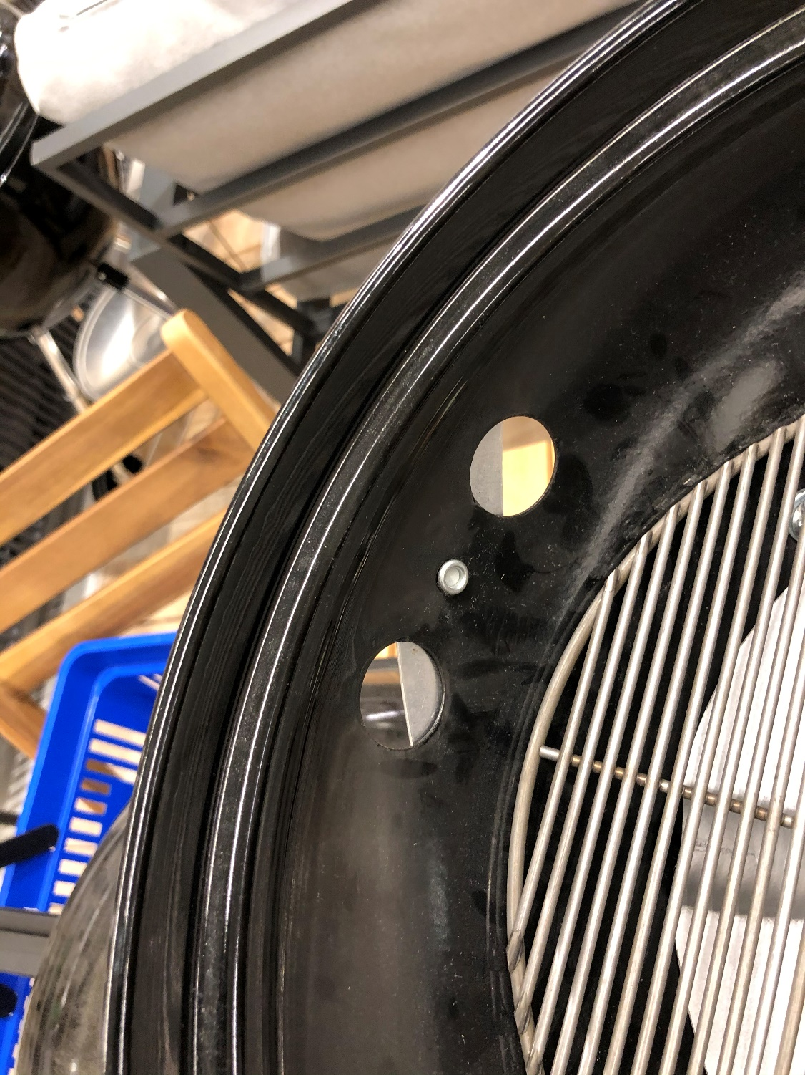
popnagel idee
Aluminium, gecoat RVS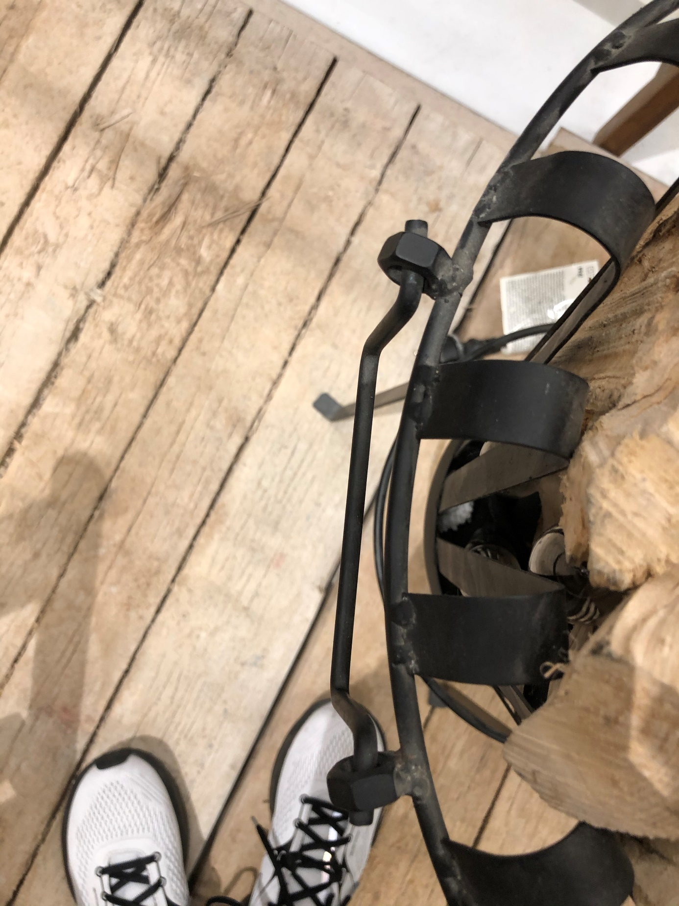
Lasverbinding
Staal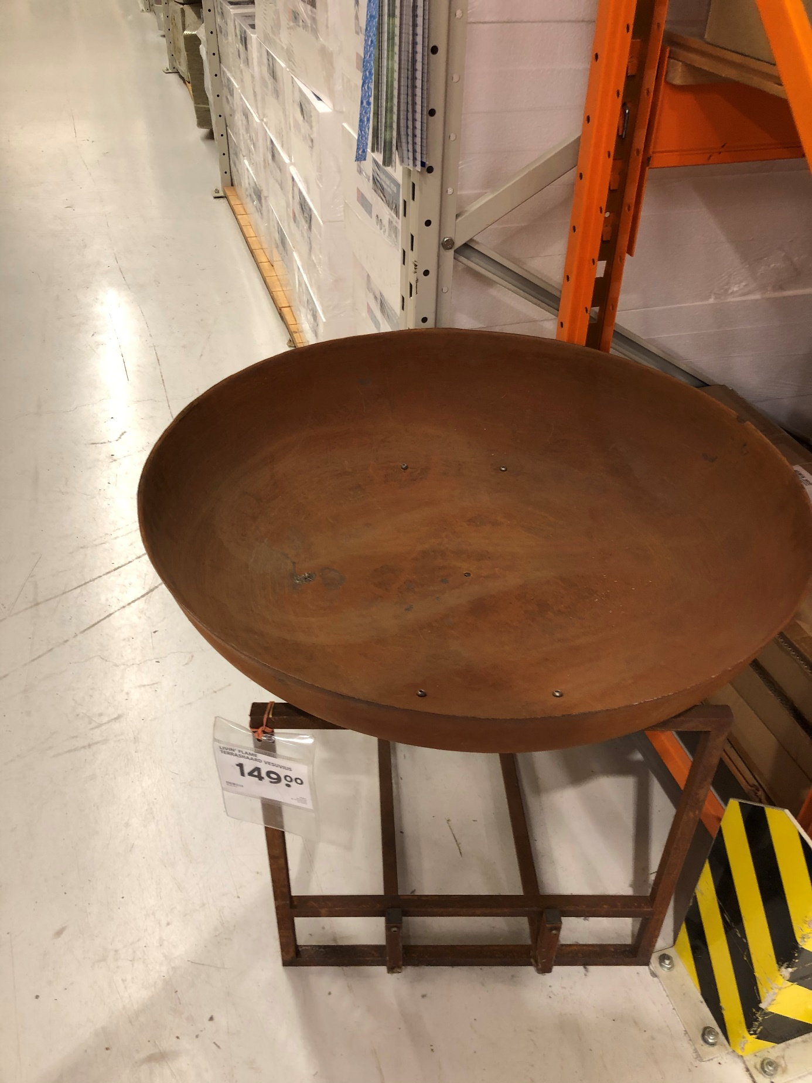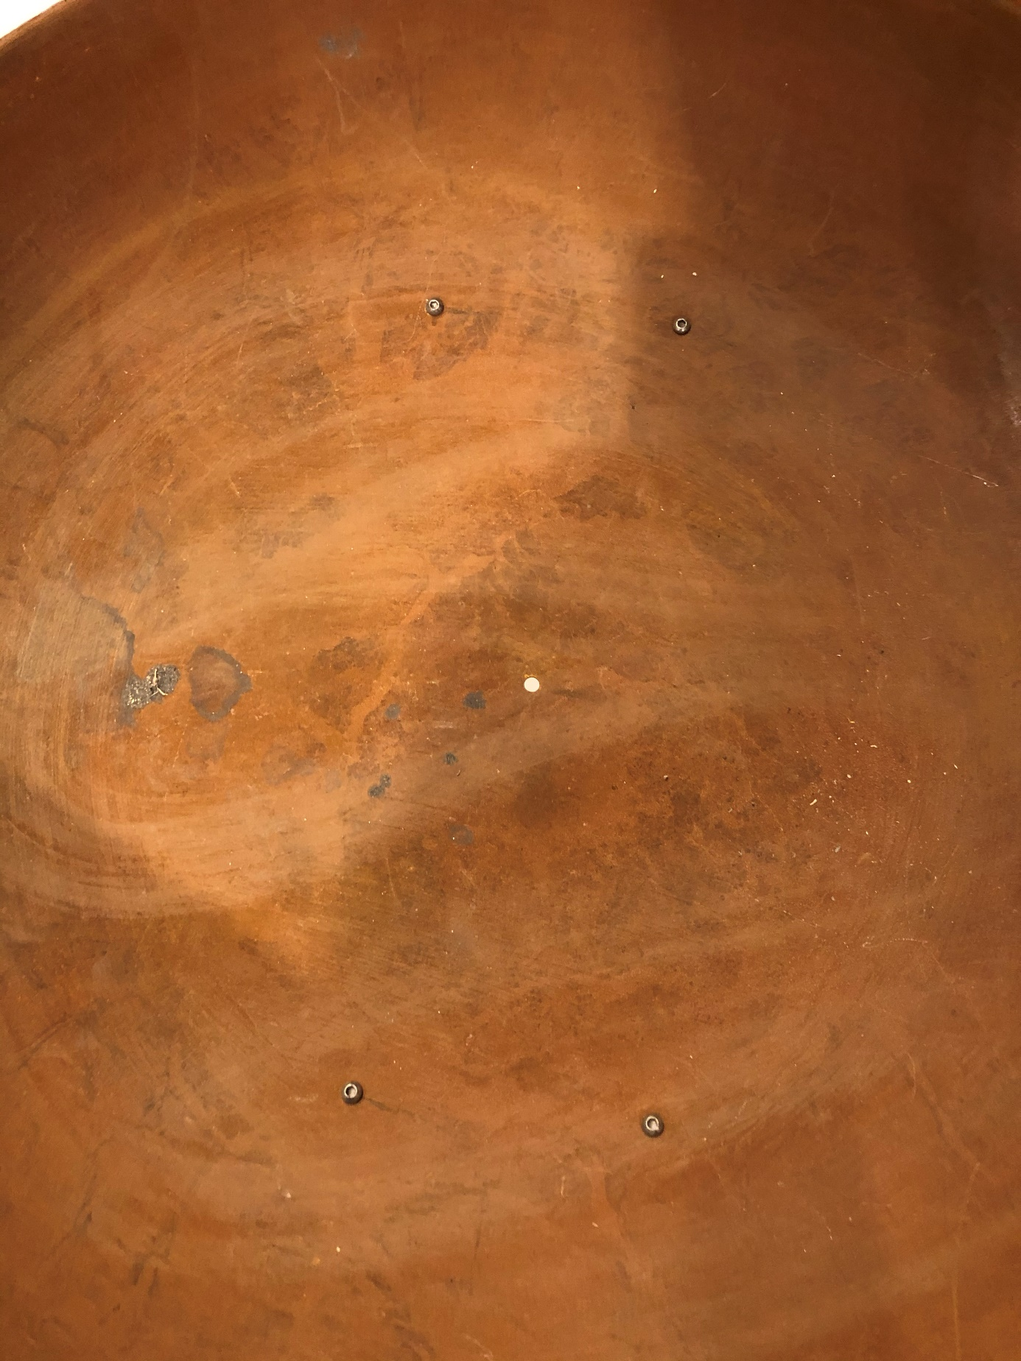
Schroeven en waarschijnlijk ook ook lasverbindingen.
Ijzer wat nog geoxideerd is.

